|  |  |  |  |  |  |
| --- | --- | --- | --- | --- | --- |
| **Nombre de la práctica** | **Estructuras en C** | | | **No.** | **14** |
| **Asignatura:** | **Métodos Numéricos** | **Carrera:** | **ISIC** | **Duración de la práctica (Hrs)** | **5** |

**I. Competencia(s) específica(s):\*\*\*\***

**II. Lugar de realización de la práctica (laboratorio, taller, aula u otro): CASA**

**III. Material empleado: Laptop con SO Lunux, Software Visual Studio Code**

**IV. Desarrollo de la práctica:**

1. Modifica la estructura para que se pueda almacenar también. num_canciones, anio, precio

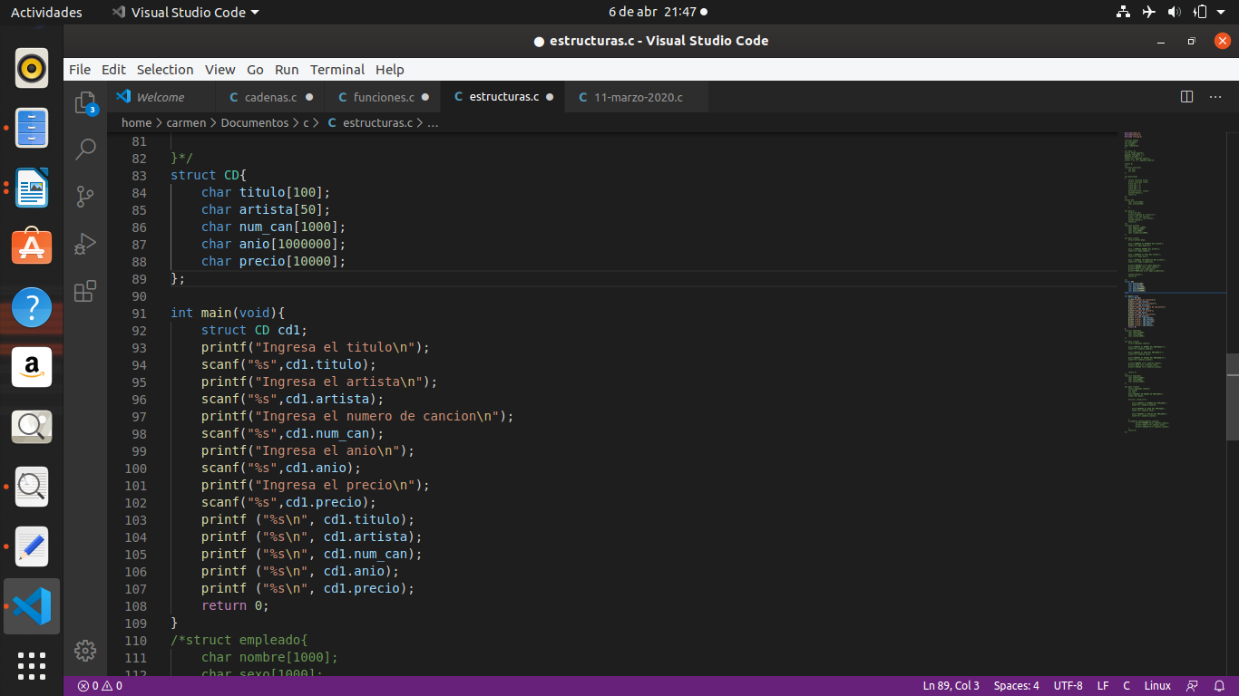

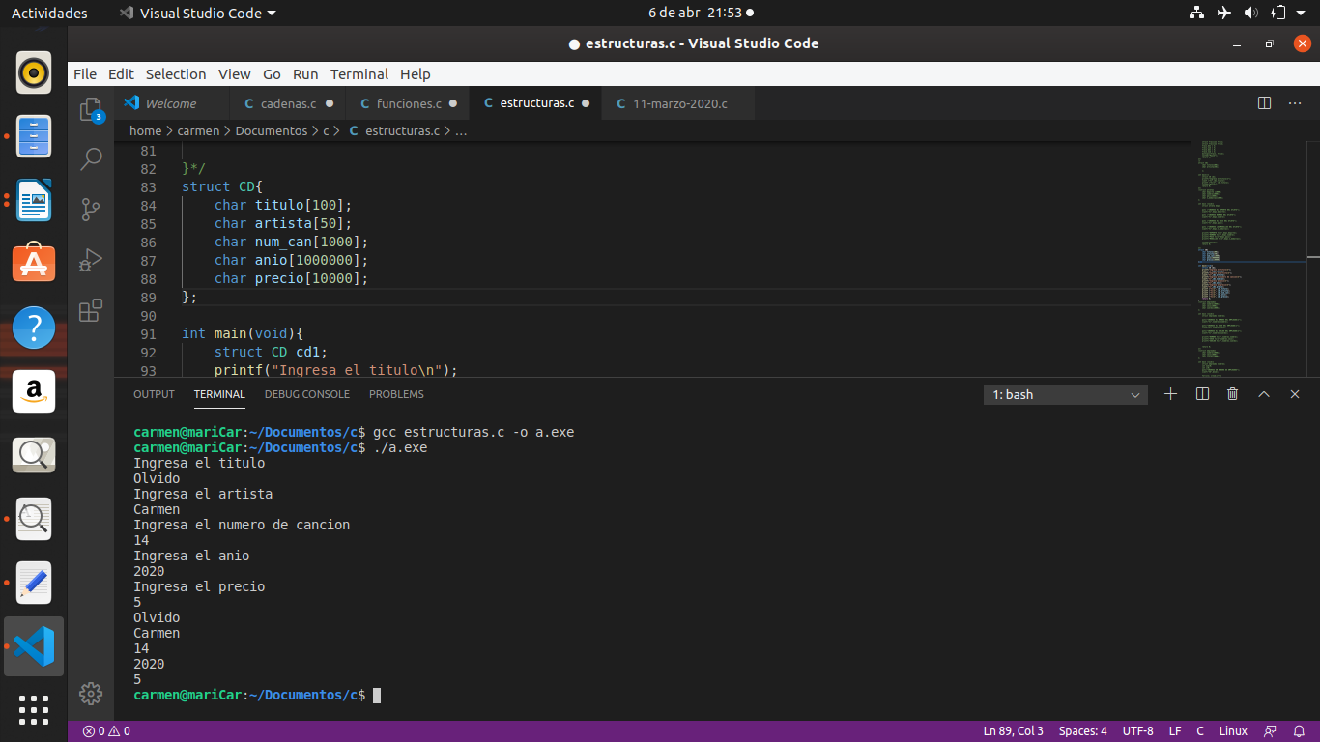

1. Realiza un programa en C que almacene y muestre la información de un empleado de la empresa DATACIC en una estructura llamada “empleado”. La información con que se cuenta del empleado es: nombre, sexo y sueldo.

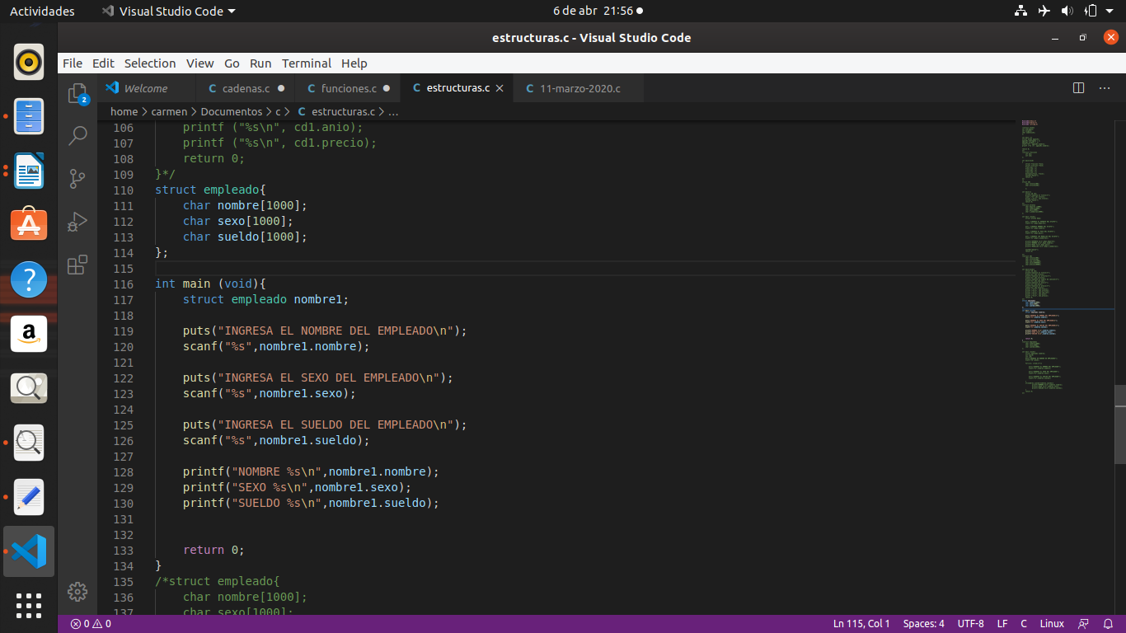

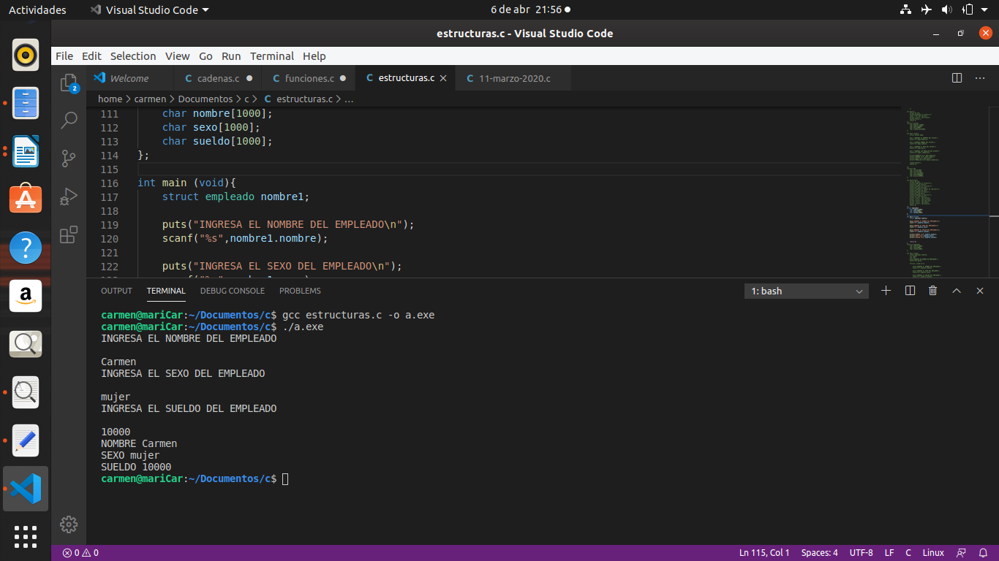

1. Realiza una programa en C que almacene y muestre la información de un atleta (deporte, nombre, pais, n_medallas).

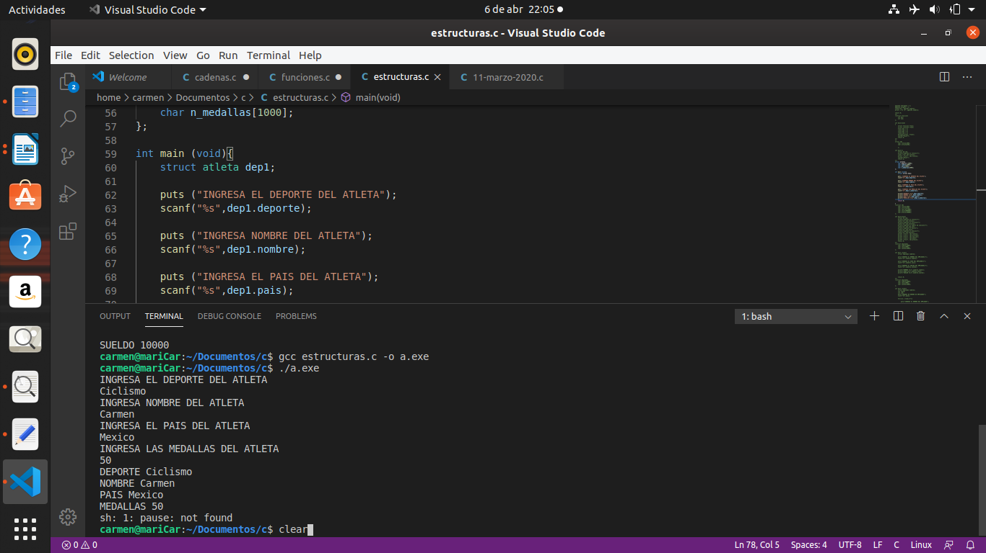



1. 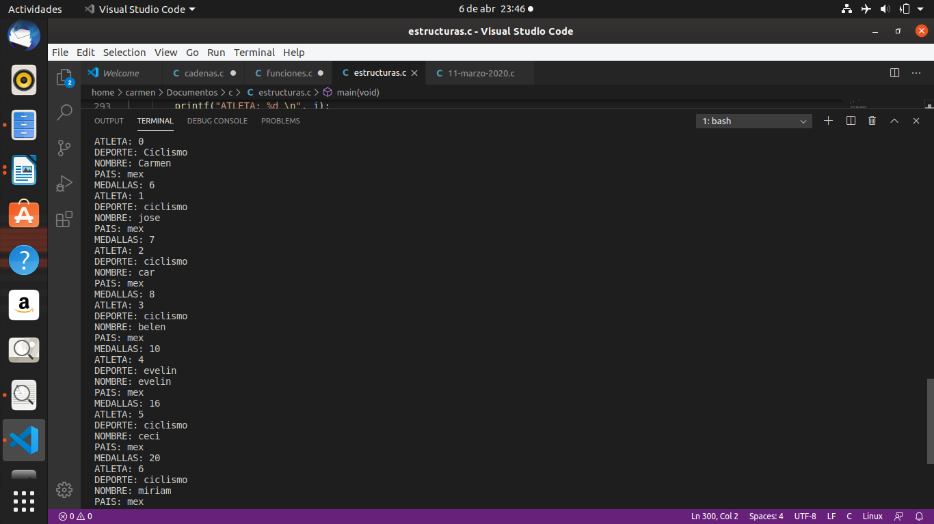Realiza una programa en C que almacene y muestre la información de 10 atleta (deporte, nombre, pais, nmedallas) y te diga que atleta tiene mayor número de medallas.

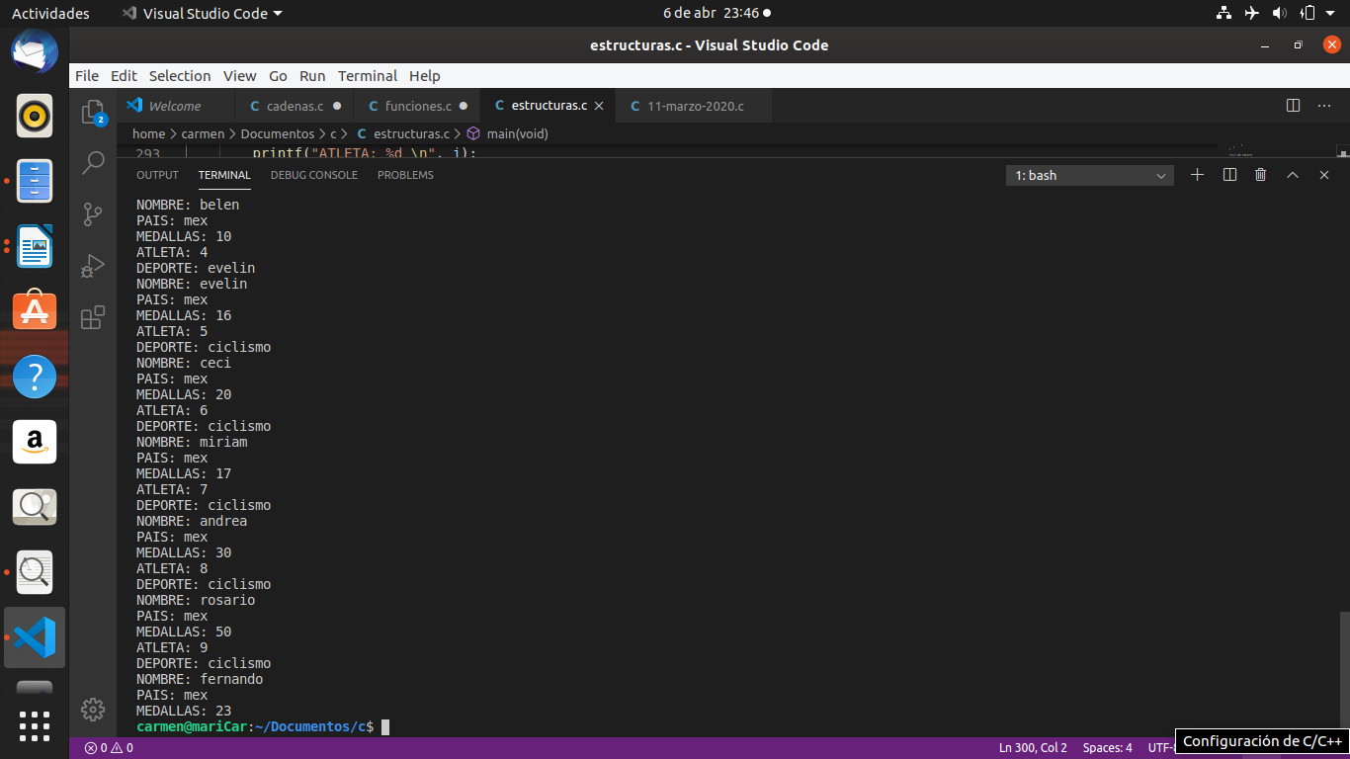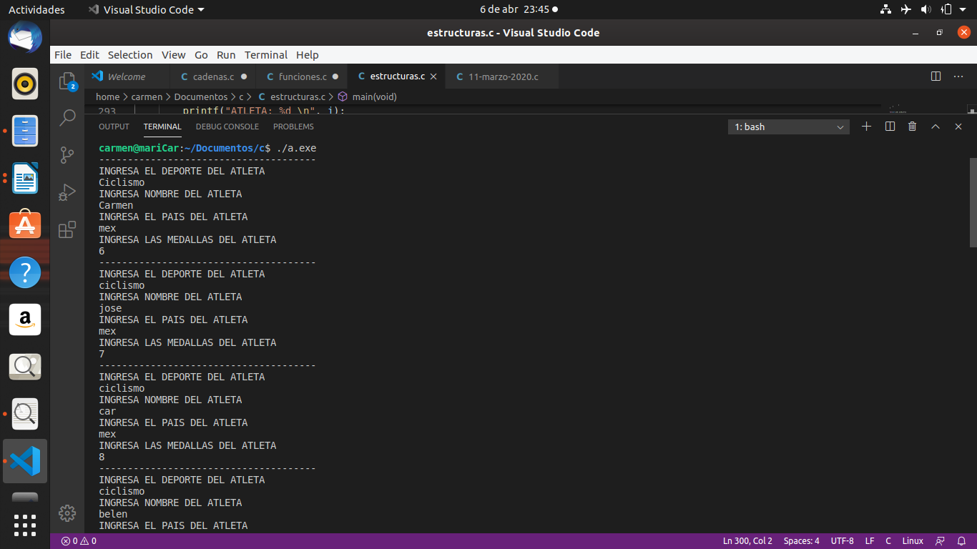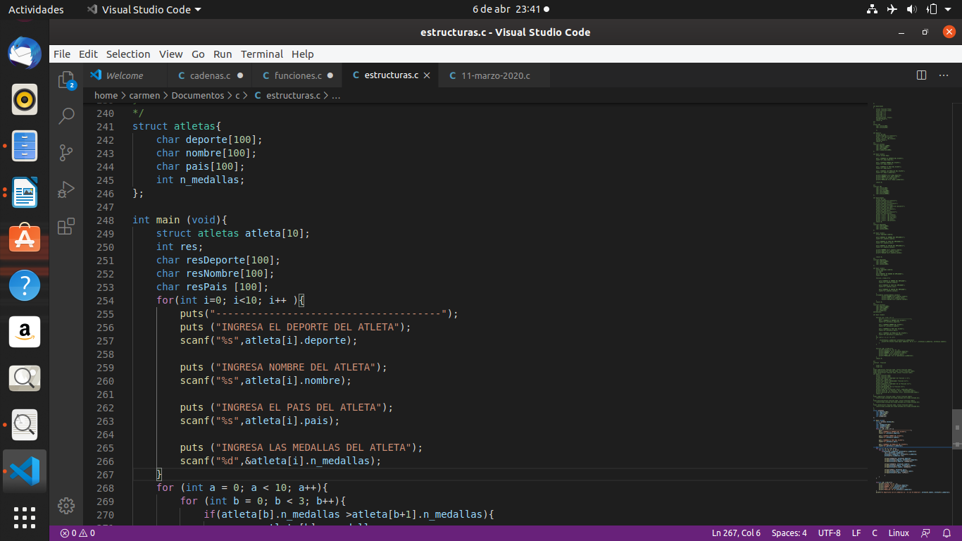

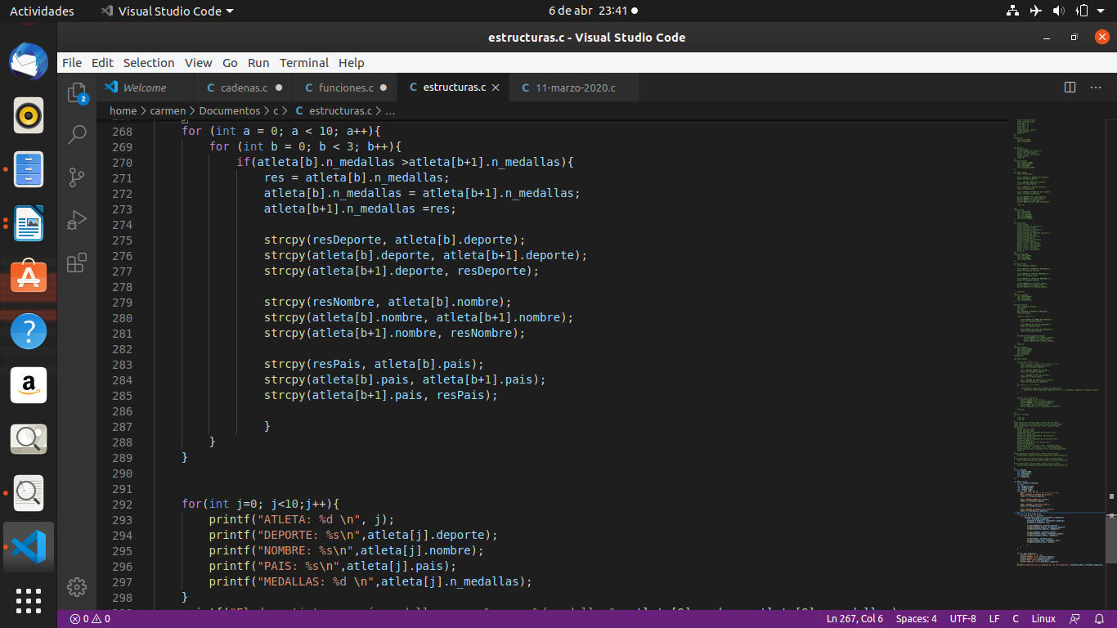

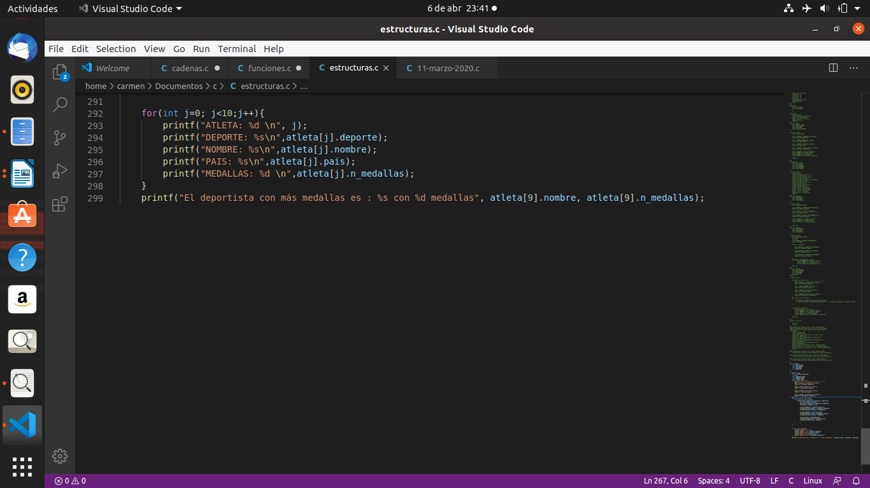

1. Implementar funciones para la suma, la resta y la división de fracciones usando la estructura fracción.

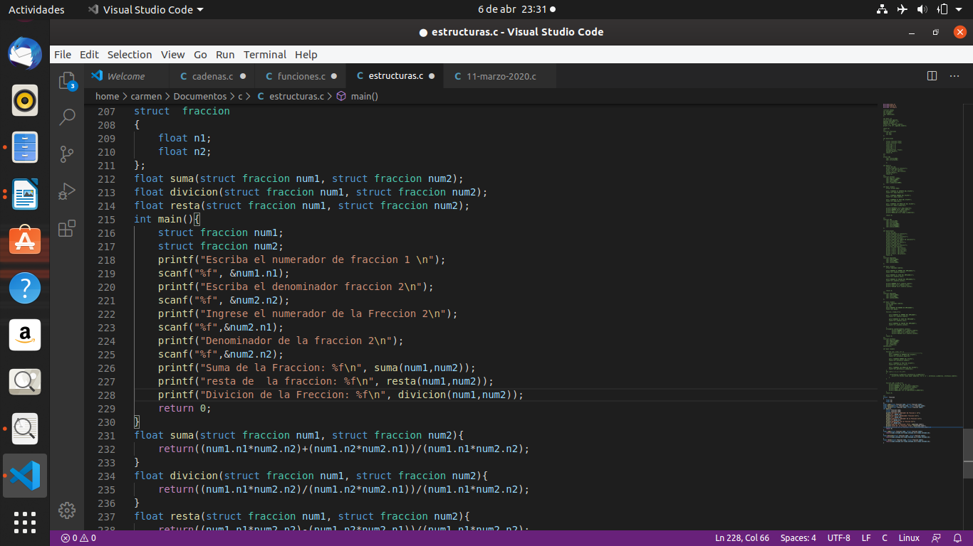

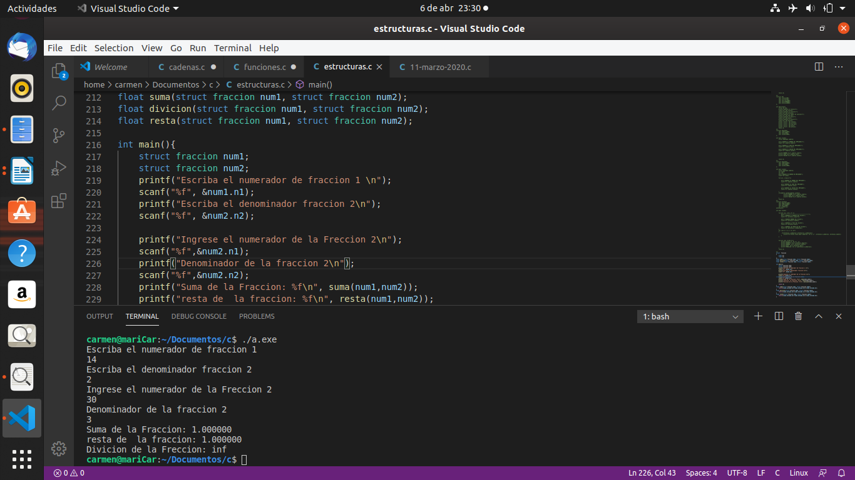

**V. Conclusiones**

**Hemos comprendido un poco el uso de las estructuras en lenguaje c, aplicando todas las herramientas antes vistas como lo son, los condicionales if, estructuras repetitivas for, funciones, entre otras mas.**

**Este tipo de practicas nos ayudan a dominar mas el lenguaje y a la hora de desarrollar soluciones seamos mas hábiles para encontrar la solución codificada en C.**